Приложение № 2

Отчет за _7 февраля_ 2022 г.

- Фамилия, имя, отчество педагога – Сапегина Мария Викторовна
- Название общеобразовательной программы – Юные блогеры
- Педагогическая нагрузка за день – 2 часа

№ группы | Кол-во учащихся по списку | Кол-во учащихся, присутствовавших на занятии в дистанционной форме | Кол-во не приступивших с указанием причин | Время, затраченное на занятие
1 | 15 | 15 | 0 | 30 минут – теория,  40 минут – практика,  20 минут – контрольное задание.  Итого – 1 час 30 минут

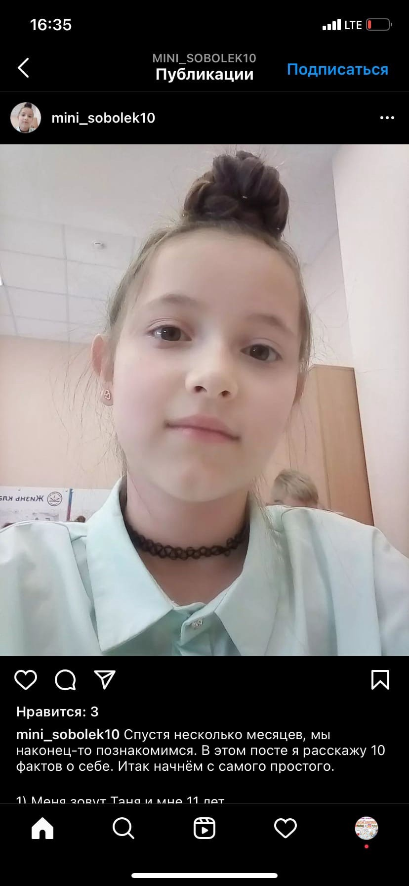
Контрольное задание на примере поста Соболевой Татьяны в социальной сети Instagram
